USE arma_db;
SELECT * FROM armas;
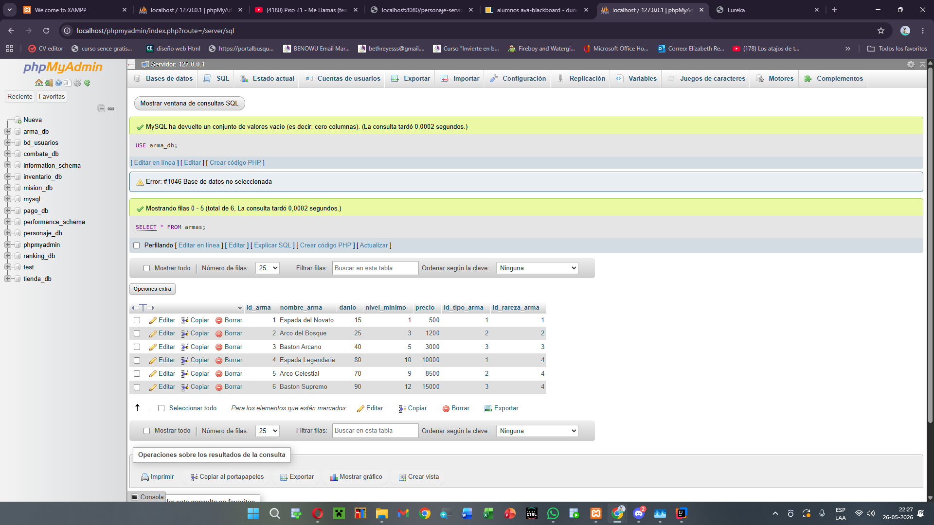

USE personaje_db;
SELECT * FROM personajes;
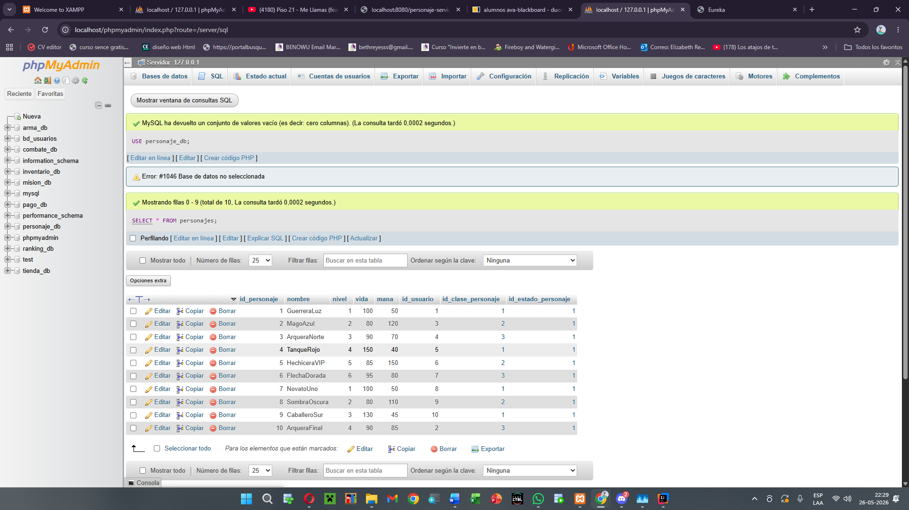

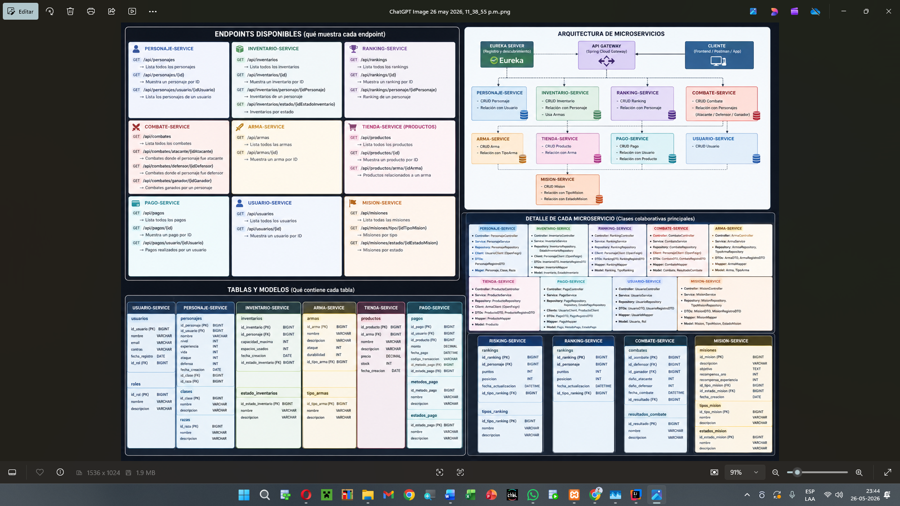
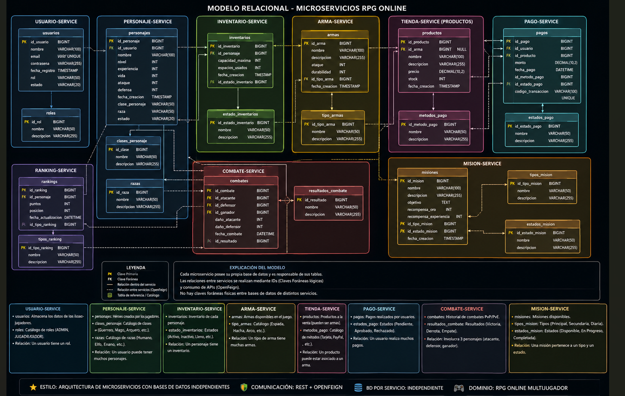
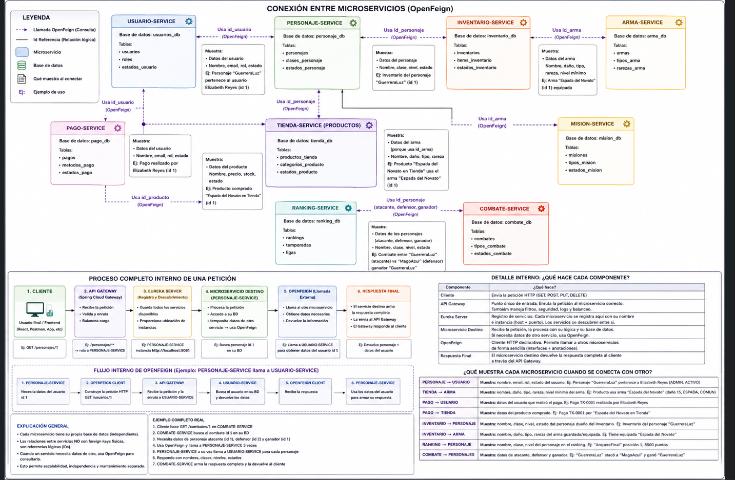

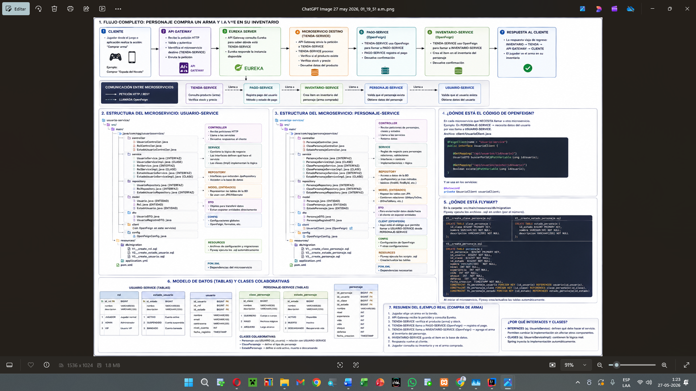

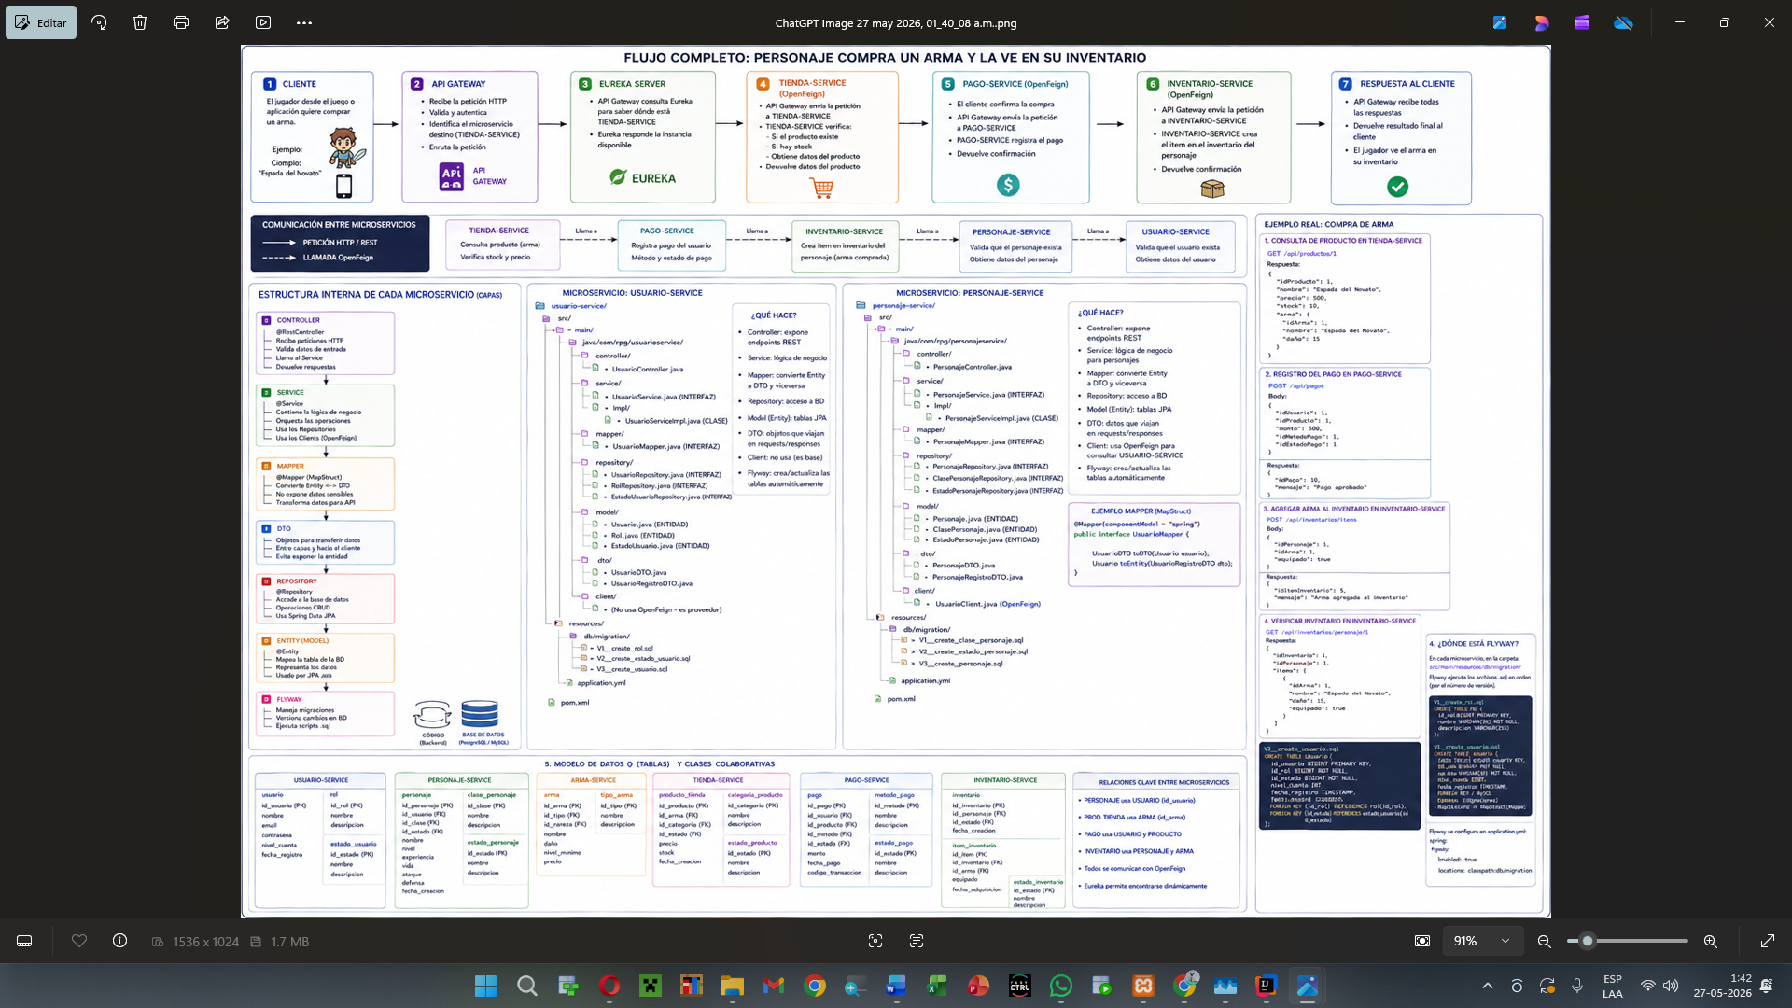
Para qué sirve cada conexión
1. personaje-service usa id_usuario de usuario-service
Sirve para saber a qué usuario pertenece un personaje.
Ejemplo:
Usuario Elizabeth Reyes
↓
tiene el personaje
GuerreraLuz
Cuando ves:
"idUsuario": 1
significa:
este personaje pertenece al usuario 1
Muestra personajes con:
http://localhost:8080/personaje-service/api/personajes
Y personajes de un usuario:
http://localhost:8080/personaje-service/api/personajes/usuario/1

2. tienda-service usa id_arma de arma-service
Sirve para que un producto de la tienda represente un arma real.
Ejemplo:
Producto: Espada del Novato en Tienda
↓
usa arma id 1
↓
arma-service dice que es Espada del Novato, daño 15
Muestra productos:
http://localhost:8080/tienda-service/api/productos
Productos de un arma:
http://localhost:8080/tienda-service/api/productos/arma/1

3. pago-service usa id_usuario y id_producto
Sirve para saber:
qué usuario pagó
qué producto compró
cuánto pagó
estado del pago
método de pago
Ejemplo:
usuario 1 compra producto 1 por 500
Muestra pagos:
http://localhost:8080/pago-service/api/pagos
Pago por ID:
http://localhost:8080/pago-service/api/pagos/1
Pagos de un usuario:
http://localhost:8080/pago-service/api/pagos/usuario/1

4. inventario-service usa id_personaje e id_arma
Sirve para saber:
qué personaje tiene inventario
qué armas tiene guardadas
qué arma está equipada
Ejemplo:
GuerreraLuz tiene Espada del Novato equipada
Muestra inventarios:
http://localhost:8080/inventario-service/api/inventarios
Inventario de personaje:
http://localhost:8080/inventario-service/api/inventarios/personaje/1

5. ranking-service usa id_personaje
Sirve para mostrar:
personaje
puntos
victorias
derrotas
posición
liga
temporada
Ejemplo:
ArqueraFinal está en posición 1 con 5500 puntos
Muestra rankings:
http://localhost:8080/ranking-service/api/rankings
Ranking de personaje:
http://localhost:8080/ranking-service/api/rankings/personaje/1

6. combate-service usa personajes
Usa:
id_personaje_atacante
id_personaje_defensor
id_ganador
Sirve para saber:
quién atacó
quién defendió
quién ganó
cuánta experiencia ganó
cuántas monedas ganó
tipo de combate
estado del combate
Ejemplo:
GuerreraLuz peleó contra MagoAzul y ganó GuerreraLuz
Muestra combates:
http://localhost:8080/combate-service/api/combates
Combates donde un personaje atacó:
http://localhost:8080/combate-service/api/combates/atacante/1
Combates donde fue defensor:
http://localhost:8080/combate-service/api/combates/defensor/1
Combates que ganó:
http://localhost:8080/combate-service/api/combates/ganador/1

GET importantes que hicimos
Usuarios
http://localhost:8080/usuario-service/api/usuarios
Muestra todos los usuarios.
http://localhost:8080/usuario-service/api/usuarios/1
Muestra un usuario por ID.
Posibles filtros que hicimos o puedes tener:
http://localhost:8080/usuario-service/api/usuarios/rol/1
Muestra usuarios por rol.
http://localhost:8080/usuario-service/api/usuarios/estado/1
Muestra usuarios por estado.
http://localhost:8080/usuario-service/api/usuarios/correo/bethdemo@gmail.com
Busca usuario por correo.
http://localhost:8080/usuario-service/api/usuarios/registrados-antes/2026-05-26
Usuarios registrados antes de esa fecha.

Pagos
http://localhost:8080/pago-service/api/pagos/metodo/1
Pagos por método de pago.
http://localhost:8080/pago-service/api/pagos/estado/1
Pagos por estado.
http://localhost:8080/pago-service/api/pagos/usuario/1
Pagos de un usuario.

Misiones
http://localhost:8080/mision-service/api/misiones/tipo/1
Misiones por tipo.
http://localhost:8080/mision-service/api/misiones/estado/1
Misiones por estado.
http://localhost:8080/mision-service/api/misiones/nivel/5
Misiones con nivel mínimo 5.

Armas
http://localhost:8080/arma-service/api/armas/tipo/1
Armas por tipo.
http://localhost:8080/arma-service/api/armas/rareza/1
Armas por rareza.
http://localhost:8080/arma-service/api/armas/nivel/5
Armas por nivel mínimo.

Qué debes decirle al profe
Los IDs conectan la información entre microservicios.
No son foreign keys físicas entre bases distintas.
Son referencias lógicas validadas con OpenFeign.
Ejemplo:
combate-service guarda id_personaje_atacante = 1.
Luego usa OpenFeign para preguntarle a personaje-service:
¿quién es el personaje 1?
personaje-service responde:
GuerreraLuz.
Qué significa cada @
@RestController
@RestController
Convierte la clase en un controlador REST.
Explicación simple:
Le dice a Java: esta clase va a recibir peticiones desde internet o Postman.

@RequestMapping("/api/usuarios")
@RequestMapping("/api/usuarios")
Define la ruta base del controller.
Todo lo que está dentro empieza con:
/api/usuarios
Con Gateway queda:
/usuario-service/api/usuarios

@GetMapping
@GetMapping
Sirve para consultar información.
Ejemplo:
@GetMapping
public List<UsuarioDTO> listarUsuarios()
significa:
GET /api/usuarios

@GetMapping("/{idUsuario}")
@GetMapping("/{idUsuario}")
El dato viene en la URL.
Ejemplo:
/api/usuarios/1
El 1 entra como:
idUsuario

@PathVariable
@PathVariable Long idUsuario
Toma un dato desde la URL.
Ejemplo:
/usuarios/1
1 se convierte en:
Long idUsuario

@PostMapping
@PostMapping
Sirve para crear un nuevo registro.
Ejemplo:
POST /api/usuarios

@RequestBody
@RequestBody UsuarioRegistroDTO dto
Toma el JSON que mandas en Postman y lo convierte en objeto Java.

@Valid
@Valid
Activa validaciones del DTO.
Ejemplo:
@NotBlank
@NotNull
Si falta un dato obligatorio, devuelve error.

@PutMapping
@PutMapping("/{idUsuario}")
Sirve para actualizar un usuario existente.

@DeleteMapping
@DeleteMapping("/{idUsuario}")
Sirve para eliminar un usuario.

@RequestParam
@RequestParam Long idRol
Toma datos desde la URL después del signo ?.
Ejemplo:
/api/usuarios/buscar-por-correo?correo=bethdemo@gmail.com
Aquí correo es un RequestParam.

ResponseEntity<?>
ResponseEntity<?>
Permite controlar la respuesta HTTP.
Sirve para devolver:
mensaje
datos
estado HTTP
En tu caso, si no hay usuarios en una fecha, devuelve un mensaje bonito.

